Välkommen som medlem i

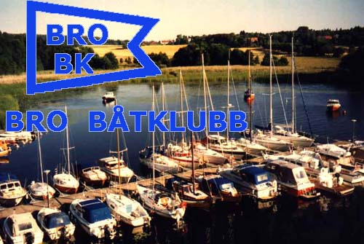

Du är redan medlem eller kanske snart ska bli i vår båtklubb som startade redan 1964. Föreningslivet då och nu har förändrats en hel del. Några tror att alla klubbar nu för tiden är ”marinor” med så är icke fallet. Förståelsen för att följa reglementen och bestämmelser är för många inte alltid alldeles självklara idag. Någon annan ska liksom lösa problemen som uppstår. En del är dessutom helt nya båtägare, kanske ovana vid klubbverksamhet, och behöver hjälp i starten av sitt nya klubbliv.
För att klubben ska fortsätta fungera som ideell allmännyttig förening måste vi alla bidra med frivilliga arbetsinsatser. Vi står och faller med vår gemensamma insats.

För att driva klubben framåt strävar vi efter att hjälpas åt. Vi har t.ex. gemensamma arbetsdagar vid sjö- & torrsättning för att det ska gå snabbt och det skall bli så bra som möjligt även för nya medlemmar. Vi har även en gemensam städdag efter den allmänna sjösättningen för att få en så trevlig hamn som möjligt inför seglationssäsongen. Vi försöker dessutom att hålla kostnaderna nere så långt som möjligt genom gemensamma arbetsinsatser.

I denna information har vi samlat våra regler som du måste ta del utav och förstå för att kunna fungera på ett bra sätt tillsammans med oss andra i båtklubben.

Några viktiga detaljer:
- Innan du kan erhålla hamn- och/eller varvsplats ska registerkortet, miljöförsäkran och upplåtelseavtalet fyllas i och undertecknas.
- För att inte få några oklarheter med ansvarsfrågan vid eventuella skador måste Du visa upp giltigt försäkringsbrev vid sjösättning/upptagning annars kan vi inte lyfta och transportera din båt.
- Våra sopmajor är endast avsedda för eventuella hushållssopor i samband med båtutflykt.
- Miljöfarligt avfall skall läggas i respektive kärl i miljöstationen.
- För att minimera risken att obehöriga tar sig in på varvsområdet skall väggrinden låsas efter varje in-/utfart.
- På vår hemsida, www.brobk.se, finns mycket nyttig information.

Har du några funderingar eller frågor står vi i styrelsen gärna till tjänst.

Återigen hjärtligt välkommen till Bro BK

Styrelsen

Innehållsförteckning
Förtydligande av medlemskapet 4
Miljödokument 5
Avfallshanteringsplan 10
Hamnskiss 13
Stadgar 14
Reglemente 21
Förtöjningsinformation 31
Registerkort 35
Miljöförsäkran 38
Upplåtelseavtal 39
Vaktbokning 40
Övriga instruktioner 43

Några förtydliganden angående:

Medlemskapet.

- Medlems- och båtuppgifter, som ligger till grund för båt- och varvsplats, skall uppdateras, årligen senast 15 december i vårt digitala medlemsregister. Vid försenad uppdatering kan inte båtplats garanteras.
- Faktura för medlemskap och båtplats skickas ut under januari månad och inbetalningen skall vara klubben tillhanda senast 15 mars.
- Inbetalning efter detta datum medför att man förlorar rätten till en båtplats och att man utesluts som medlem.
- Efter den 15 mars fördelas vaktpassen till medlemmarna.
- Medlem som önskar utträda ur klubben efter 15 mars och när nattvakts listor sammanställts ansvarar själv för att vakttjänsten blir utförd.
- Utträde beviljas av styrelsen först när allt är reglerat gentemot klubben. Dvs fakturor är betalda, ev. vakter är utförda och nyckel återlämnats.
- Medlem utför normalt två vaktpass per säsong.
- Har man ingen möjlighet att utföra vakttjänsten kan man kontakta vaktchefen som eventuellt kan erbjuda ersättare mot en extra avgift.
- Utförs ej vaktpass debiteras en avgift på 1500 kronor per tillfälle och vaktpasset påförs nästkommande säsong.
- Medlem som utträder före den 15 mars skall återlämna nyckel till båtklubben senast dagarna efter sjösättningen. Sjösättning erbjuds, som vanligt, till självkostnad och som vanligt krävs uppvisande av giltigt försäkringsbevis.
- Medlemskap och båtplatsavgift återbetalas ej vid utträde.
- Den som inte följer klubbens upplåtelseavtal kan, efter varning, bli av med sin hamn/varvsplats
- Den som inte följer våra medlemsstadgar blir efter varning utesluten ur klubben.
- Din båt ska vara sjövärdig för att få ligga i hamn och på land.
- Medlemskap medges endast för båtar med biocidfri bottenfärg

Sjösättning
- Sjösättning sker gemensamt och normalt omkring 1 maj.
- Vid sjösättningen fördelar varvschefen arbetsuppgifter till medlemmar. Medlem har plikt att deltaga under hela passet och utföra tilldelade uppgifter.
- Båtar får ej ligga kvar på land efter sjösättningsdagen utan speciellt medgivande från varvschefen.
- Fotografera båt och pallning samt notera avstånd och placering. Detta kommer att underlätta och minimera tidsåtgången vid upptagningar.

Förtöjning
- Båtar skall förtöjas i enlighet reglementet 2.1 & 2.2 vilket överensstämmer med försäkringsbolagens krav. Anvisningar finns uppsatta i klubbstugan och på vår hemsida. Vid oklarheter kan hamnkaptenen kontaktas.
- Minimal dimension på tågvirke är 12mm oavsett båtvikt.
- Förtöjningskontroll utförs efter den allmänna sjösättningen och eventuella brister noteras och en anmärkning skickas till berörd medlem samt en avgift om 500 kr påförs nästkommande faktura.
- Om medlem trots upprepade tillsägelser inte åtgärdar påtalade brister i förtöjning förloras rätten till båtplatsen.
- Har du bojplats är du själv ansvarig för boj och kätting/lina

Arbetsplikt
- Det finns ett obligatoriskt arbetstillfälle för samtliga medlemmar och det är städkvällen vardagen efter sjösättningen. I övrigt är det också obligatoriskt för samtliga båtägare, med varvsplats, att deltaga i utpallningen lördagen före den allmänna upptagningen. Den som inte deltar påförs en avgift på 500 kronor per tillfälle.

Torrsättning
- För närvarande sker båtupptagning under 1 dag och normalt första helgen i oktober månad. Lördagen innan upptagning samlas samtliga medlemmar, som har varvsplats, och ställer ut vaggor eller bockar på markerade platser.
- Under upptagningen fördelar varvschefen arbetsuppgifter till medlemmar. Medlem har plikt att deltaga under hela passet och utföra tilldelade uppgifter.
- Pallnings och stöttnings materiel skall vara anpassat till båtens vikt och storlek och i godtagbar kondition/kvalitet annars kan varvschefen neka torrsättning.
- Bockar, vaggor och trailers skall tydligt märkas med namn och telefonnummer.

Miljö
- Inom området finns möjlighet att lämna hushållsavfall, som uppkommer vid båtlivet, i utställda kärl. Om kärlen är fyllda får ej avfall läggas utanför utan måste tas hem eller till lämplig avfallsstation. Båtklubben tar ej hand om avfall som kommer från annan verksamhet.
- Klubben har även en miljöstation där miljöfarligt avfall kan lämnas. Det är inte tillåtet att lägga avfall utanför respektive kärl. Är kärlen fulla kontaktas miljöombudet. Mer information om farligt avfall finns i vårt miljö- och avfallshanterings dokument
- Inom varvsområdet finns även en pumpstation för tömning av båt toaletter.
- Båtens botten skall vara fri från biocidfärger dvs skall vara skrovren eller vara försedd med bottenfärg av ”insjö” typ då det i Mälaren, vår dricksvattentäkt, är förbjudet att använda giftiga bottenfärger.
- Mer utförlig information finns i vårt miljö- & avfallshanterings dokument som det är viktigt att du som medlem tar del utav.

Övrigt
- Medlem har tillgång till högtryckstvätt och drevlyft.
- Klubben har inte tillgång till färskvatten.
- Inom området finns WC
- Parkering är endast tillåten inom markerade områden.

Miljödokument
för
Bro BK

Varje båtägare är skyldig att känna till och följa de krav som ställs på oss alla, i Bro BK, för att minimera föroreningen av vår miljö. Förutom kraven i Miljöbalken måste vi även uppfylla ytterligare krav genom att Bro BK’s verksamhet (både hamn och varv) ligger inom Leran 1:3 Vattenskyddsområde samt att vi gränsar till östra Mälarens Vattenskyddsområde varifrån bl.a. Stor Stockholm tar sitt dricksvatten. Bro BK skall också verka för att uppnå de miljömål som ställs i Upplands Bro kommuns avfallsplan.
Som privatperson gäller bl.a. att du inte får hantera följande produkter inom skyddsområdet om det kan innebära risk att vattnet förorenas:
Brandfarliga vätskor (t.ex. petroleumprodukter)
Hälso- och miljöfarliga ämnen (t.ex. färger, kemikalier, tjärprodukter)
Kemiska bekämpnings- och rengöringsmedel (t.ex. avfettningsmedel, bil- och båtschampo)
Alla medlemmar är även skyldiga att försäkra sig om var på varvsområdet sopkärl, brandsläckare, länsar och absorbenter är placerade samt vilka åtgärder som skall vidtas om något utsläpp inträffar. Karta finns uppsatt på anslagstavlan i klubbhuset.
Allmänna krav
Varje medlem är skyldig att hålla rent och snyggt runt sin båt både i hamnen och på varvsområdet.
Hushållssopor läggs i soptunnorna. Inga sopor som är att hänföra till miljöfarligt avfall får läggas i soptunnorna utan skall placeras i stationen för farligt avfall. På grund av brandrisk får batterier inte läggas i stationen utan tas med för deponi. Sopor och avfall får inte läggas utanför behållarna. Glas, förpackningar och tidningar räknas inte som hushållsavfall och skall tas till deponi.
Val av bottenfärg
I Mälaren är risken för påväxt minimal, då det inte finns några havstulpaner i sötvatten, så medlem bör helst inte måla sin båtbotten.
Bro BK accepterar endast att färger som är godkända för insjöar används och är en s.k. hård färg.
Exempel på färger finns upplagda på vår hemsida.
Gamla miljöfarliga bottenfärger bör tas bort så botten blir skrovren. Vid detta arbete är det viktigt att underliggande mark inte förorenas utan skyddas med t.ex. en presenning. Avskrapet skall sedan samlas upp och läggas på aviserad plats i miljöstationen.
Alternativt kan en giftfri spärrfärg först påföras ovanpå den befintliga bottenfärgen som skyddande lager och därefter eventuellt en giftfri bottenfärg. Arbetet utförs i enlighet med färgfabrikantens anvisningar. I dagsläget är det ytterst tveksamt om en dylik försegling kommer att accepteras av myndigheterna, för spolning på land utan flerstegs filtrering, så vår rekommendation är att man tar bort all gammal färg.
Myndigheterna aviserar alltmer strängare regler och nya effektivare färger släpps ut på marknaden. Vi följer noggrant utvecklingen och inväntar slutgiltiga konkreta regler men Bro BK’s målsättning är att samtliga båtar skall vara skrovrena senast 2020, dvs vara fria från biocidfärg i alla underliggande färglager. Därefter kommer endast primer eller epoxy samt fysikaliska bottenfärger accepteras om inte andra metoder framtagits och godkänts.
Varje båtägare är skyldig att lämna in en ”Miljöförsäkran” där statusen på båtbotten deklareras.
Slipning & skrapning
All båtbehandling skall ske på ett sådant sätt att slipdamm, färgflagor och skraprester kan tas omhand genom att marken under båten täcks med en presenning e. d. Vid slipning med maskin skall utsug med uppsamlare användas. Vid blästring ska även båtens sidor täckas ned till marken. Uppsamlat slipdamm och andra rester skall förpackas och sedan märkas och läggas på aviserad plats i miljöstationen. Blästringssand skall lämnas till deponi och deponiintyg skall skickas till Upplands Bro kommuns miljökontor.
Personskydd vid hantering av miljöfarliga ämnen
Täckande klädsel, skyddsglasögon, handskar och ett enkelt munskydd kan skydda mot
exponering och inandning av färg, slipdamm och andra miljöfarliga ämnen.
Om man misstänker att det kan förekomma tennorganiska föreningar (TBT) är det viktigt att även skydda sig med ansiktsmask när man skrapar/slipar sin båt.

Båtbottentvätt
Båtar bör tvättas i båtbottentvättar, där förorenat vatten insamlas.
Konservering av motor
Vanlig etylenglykol får inte användas, då den är giftig, utan endast propylen (grön) glykol.
Ingen glykol får tömmas ut på marken utan överskotts glykol samlas upp och hällas i miljöstationens fat för glykol. Detsamma gäller inför sjösättningen. Klubben har införskaffat en drevpåse för att underlätta hanteringen. Alltså ingen glykol får tömmas ut i sjön vid sjösättningen.
Oljebyte
Vid oljebyte skall den gamla oljan samlas upp och hällas i miljöstationens fat för oljor.
Bro BK rekommenderar att miljöanpassade biologiskt nedbrytbara oljeprodukter används istället för mineraloljor.
Drivmedel
Alkylatbensin förordas för bensinmotorer.
Batterier
Bil- & båtbatterier får inte lämnas inom varvsområdet utan skall tas med till kretsloppscentral för deponering.
Bränsle- och oljefilter
Utbytta bränsle- och oljefilter skall läggas på uppmärkt plats i miljöstationen.
Slagvatten
Slagvatten får ej pumpas ut i Mälaren. Åtgärd är att använda oljesugande dukar eller filter på utloppet

Tillbud-olycka
Alla båtägare är skyldiga att informera sig om vad som gäller i händelse av tillbud eller olycka. På anslagstavlan i klubbhuset finns uppgifter om larmnummer, plats för släckningsutrustning samt placering av länsar och absorbenter för mark och vatten. Här finns även uppgifter om vilka som skall informeras.
Övriga produkter
Produkter som inte finns specificerade och godkända i Bro BK’s avfallhanteringsplan skall tas till kretsloppscentral för deponering.
Avfall
Se separat avfallshanteringsplan.

Avfallshanteringsplan
för
Bro BK

Avfallshanteringsplanen har upprättats för Bro BK, Säbyholmsviken Bro.
Uppgifterna har sammanställts inför säsongen 2017.

Ansvarig för uppgifterna och genomförandet är: Jan Carlson
0733 468180
jan-g.carlson@swipnet.se

Kontaktperson för miljöverksamheten är: Per-Åke Lilja
0704 808723
per-ake.lilja@telia.com

Hamnen har plats för ca 104 båtar och är endast avsedd för medlemmar.
Varvsplatser för vinteruppläggning uppgår till ca. 80st.
Antalet gästande båtar som årligen lägger till i hamnen uppgår till några enstaka och då endast för hämtning eller avlämning av personer.
Klubben ombesörjer hantering av följande avfall:
- Hushållssopor från medlemmarnas båtar
- Toa avfall från båtar
- Färgburkar
- Tomma förpackningar som innehållit kemiska produkter eller annat farligt avfall
- Utbytta olje- & bränslefilter
- Smörjoljor från oljebyten
- Glykol
Befintliga anordningar för ovanstående avfall består av:
- 2st soptunnor (370 liter/st) som töms en gång per månad under seglationssäsong.
- Mekanisk toatömnings station (1 kbm) som töms vid behov.
- Miljöstation för farligt avfall som töms vid behov men minst en gång per år.
- Dessutom finns septitankar (2+1 kbm) för klubbens toaletter och dessa töms vid behov.

Klubben hanterar inte:
- Batterier
- Övrigt avfall som inte finns angivet ovan.
Övrigt avfall kan lämnas vid återvinningsstationer inom Bro kommun samt till kretsloppscentralerna i Skällsta Ullevivägen 6, Skällsta industriområde eller Energivägen 10, Brunna Industriområde.
Denna hantering har funnits under ett antal år och så länge antalet hamnplatser inte utökas finner vi ingen anledning att göra någon förändring.
Avtal om hantering:
- Hushållssopor med Bro kommun
- Toatömning med Bro kommun
- Hantering av farligt avfall med Ragnsells
Ovanstående information finns att tillgå på Bro BK’s hemsida och kommer pappersmässigt skickas till varje medlem inför säsongen. Avfallshanteringsplanen finns även anslagen i klubbhuset.
I övrigt informeras samtliga medlemmar via höst- och årsmötesprotokoll.

Bilaga 1 Karta visande miljöstationer

STADGAR FÖR BRO BÅTKLUBB

(stiftad 1964) Stadgarna antagna 1967,

senast reviderade 2009.

§ 1 Ändamål

Bro Båtklubb är en ideell, allmännyttig förening öppen för alla, och har till ändamål:

• Att skapa intresse för båtlivet med gott kamratskap och sjömanskap

• Att genom kurser och tävlingar stimulera intresset för navigations- och sjötrafikkunskap.

• Att verka för ett ökat engagemang för ungdomar i klubben.

• Att verka för en ökad förståelse för vår närmiljö i sjö och natur genom minskade
utsläpp av föroreningar och bättre användning av produkter som inte skadar natur
och miljö.

§ 2 Medlemskap

Medlemskap kan erhållas av envar som ansluter sig till klubbens ändamål samt förbinder sig att följa klubbens stadgar, reglementen, ordningsföreskrifter samt klubbens upplåtelseavtal för båtplats. Medlem kan vara aktiv, passiv, hedersmedlem eller juniormedlemskap. Passiv medlem är medlem utan båtplats. Juniormedlemskap
är avsett för person yngre än 20 år utan krav på båtplats och med en lägre avgift.
Skriftlig ansökan om medlemskap insändes till klubbens styrelse.

Medlem inväljes av styrelsen. Envar som inväljs skall erhålla skriftligt meddelande härom, varvid klubbens stadgar och reglementen bifogas. Medlemskap träder i kraft först sedan den sökande inbetalt av årsmöte fastställda avgifter.

Enbart ett aktivt medlemskap per båtplats kan registreras. Medlemskap kan, efter styrelsens godkännande, överföras från aktiv medlem till dennes nära anhörig. Vid
andelsägd båt kan båtplats överföras från en ägare till en annan efter styrelsens
godkännande och/eller en delägartid av minst tre år.

§ 3 Hamn- och uppläggningsplats

Förhållanden vid klubbens hamn- och uppläggningsplatser finns utfärdade i klubbens
upplåtelseavtal. Hamnområdet är i första hand avsett för klubbens medlemmar.
Båtägaren är skyldig att infinna sig på styrelsens kallelse för att delta i förekommande
arbete på området. Varje medlem ansvarar för sin egen båt vid upptagning och sjösättning. Båtar och inventarier upplägges på ägarens egen risk. Båt skall alltid vara försäkrad. Gällande ordningsföreskrifter för hamn- och uppläggningsplatser skall följas. Privat egendom, annat än båt med dess uppläggningsmaterial, får ej förvaras inom klubbområdet. Plats för båt och uppläggningsmaterial anvisas av styrelsen.

§ 4 Ansvar

Klubben eller dess funktionärer kan inte ställas till ansvar för skador eller förluster som uppstår på i hamnen befintliga båtar eller annan personlig egendom.

§ 5 Försäkringar

Klubbens medlemmar skall ha sina båtar försäkrade, innefattande bl.a. ansvarsförsäkring. Klubbens inventarier, anläggningar och ansvarighet skall vara försäkrade. Klubben skall härutöver ha olycksfallsförsäkring gällande medlems olycksfall under arbete som utförs i klubbens regi. Omfattningen av ovanstående försäkringar beslutas av styrelsen.

§ 6 Avgifter

Styrelsen förelägger årsmötet förslag till inträdes-, års- och båtavgifter samt avgifter
som enligt klubbens reglementen skall fastställas av årsmötet. Årsmötet må fastställa
skilda avgifter for aktiva och juniormedlemmar. Juniormedlem behöver ej betala
inträdesavgift. Övriga avgifter beslutas av styrelsen. Års- och båtavgifter skall vara
inbetalda före den 1 april. Medlemskap upphör för medlem som efter påminnelse från
kassören ej erlägger års- och båtavgift före 15 april. Inbetalda avgifter återbetalas ej vid medlems utträde. Återinträde kan ske efter prövning av styrelsen, mot ny inträdesavgift plus den vid medlemskapets upphörande förfallna års- och båtavgiften.
Övriga avgifter inbetalas på tidpunkt som fastställs av styrelsen. Hedersmedlem är befriad från årsavgiften. Medlem som tillhört Bro BK i 10 år och uppnått 65 års ålder har reducerad årsavgiften. Juniormedlem behöver inte betala inträdesavgift.

§ 7 Rättigheter

Medlem får utnyttja klubbens anläggning samt delta i klubbens verksamhet.
Medlemskap berättigar i sig inte automatisk plats i klubbens hamn- eller uppläggningsplats. Se vidare upplåtelseavtal.

§ 8 Skyldigheter

Medlem har genom inträdesansökan förbundit sig att följa klubbens stadgar, reglementen, ordningsföreskrifter samt eventuellt upplåtelseavtal för båt enligt fattade beslut. Medlem med båt skall tillägna sig tillräcklig kompetens för att framföra sin båt på ett säkert och sjömässigt sätt. Medlem som avsiktligen eller genom bristande aktsamhet skadar klubbens tillhörigheter är ersättningsskyldig.

§ 9 Arbets- och vaktplikt

Medlem som disponerar hamn- eller uppläggningsplats är ålagd arbets- och vaktplikt i
den omfattning som årsmötet beslutar. Arbets- och vaktplikt regleras i av årsmöte fastställda reglementen. Junior- och hedersmedlem är befriad från vaktplikt.
Hedersmedlem är dessutom befriad från arbetsplikt. Utebliven arbets- eller vaktplikt
medför straffavgift.

§10 Styrelse

Bro Båtklubbs styrelse har sitt säte i Bro och består av minst fem ordinarie ledamöter
och minst två suppleanter. Ledamöter och suppleanter väljs av årsmötet för en tid av
två år, varvid eftersträvas att ordförande, kassör och hamnkapten väljs vid år med
jämna årtal under det att vice ordförande, sekreterare och vice hamnkapten väljs vid
udda årtal.

Valbar som styrelseledamot eller suppleant är medlem och medlems maka/make/sambo. Avgående ledamöter kan omväljas. Uppstår vakans sker kompletteringsval på närmast följande allmänna sammanträde för återstoden av mandattiden.

Styrelsen är klubbens förvaltande och verkställande organ och skall handlägga dess
angelägenheter i enlighet med gällande stadgar och reglementen samt beslut fattade
av ordinarie eller extra möten.

Klubben tecknas av ordförande eller kassör. Klubbens utbetalningar tecknas av kassören.

Styrelsen förelägger årsmöte förslag till reglementen och instruktioner eller ändringar
till sådana, vilka erfordras för att reglera verksamheten inom klubben. Mellan årsmöten äger styrelsen utfärda erforderliga tillägg och ändringar till reglementen och instruktioner. Styrelsen åligger inför årsmöte avgiva fullständig berättelse över klubbens verksamhet och ekonomi under det gångna verksamhetsåret samt förelägga årsmöte förslag till program- och ekonomiplan för klubbens fortsatta verksamhet.

Styrelsen sammanträder på kallelse av ordföranden eller efter framställning från två
styrelseledamöter. Styrelsen är beslutsmässig om hela styrelsen är kallad till sammanträde och om minst fyra ledamöter är närvarande. Beslut fattas med enkel majoritet. Vid lika röstetal vinner det förslag som ordföranden stöder. För beslut som fattas är de närvarande styrelseledamöterna ansvariga, såvitt de inte reserverat sig i protokollet. Suppleanterna kallas till styrelsemöte.

§ 11 Kommittéer

Klubbens fasta kommittéer är fest-, ungdoms- och valberedningskommittén. Antalet
ledamöter i fest-och ungdomskommittén beslutas av årsmöte.
Valberedningskommittén skall bestå av tre ledamöter, varav en skall vara kommitténs
ordförande.

Ledamöter till samtliga kommittéer väljs av årsmöte, varvid valberedningskommitténs
ordförande väljs till sin befattning.

Kommittéernas uppgifter regleras av i årsmöte fastställda instruktioner.

§12 Revisorer och revision

Klubbens verksamhets- och räkenskapsår omfattar tiden 1/1 - 31/12. Räkenskaperna
skall vara avslutade och tillgängliga för revisorerna senast 1 februari.

Årsmöte väljer två revisorer för två år och en suppleant för ett år. Revisorerna avgår
växelvis.

Revisorerna skall granska styrelsens förvaltning och klubbens räkenskaper.
Revisorerna skall vid årsmöte föredra och och avge en skriftlig revisionsberättelse av
vilken skall framgå om revisorerna till- eller avstyrker ansvarsfrihet för styrelsen.

Revisorerna är ansvariga inför klubben för sitt uppdrag.

§13 Möten

Klubben skall avhålla två ordinarie möten under verksamhetsåret, varav ett skall vara
årsmötet. Årsmötet avhålls i februari och det andra mötet under hösten.

Extra möten kan avhållas när styrelsen så anser påkallat, eller då minst 10 aktiva
medlemmar skriftligen gör framställning därom, eller när revisorerna så kräver. Vid
extra möte kan endast de frågor behandlas som är upptagna på dagordningen.

Kallelse till årsmöte och extra möte skall ske med skriftlig kallelse till varje aktiv medlem vilkens adress är för styrelsen känd. Kallelse till ordinarie möten skall göras minst 14 dagar, och till extra möten minst tre dagar, före tidpunkten för mötet.

Av kallelsen skall dagordningens huvudpunkter framgå. Motioner och skrivelser som önskas upptagna på ordinarie mötes dagordning skall vara styrelsen tillhanda en månad före mötet.

På årsmötets dagordning skall följande punkter förekomma:

1 Mötet öppnas

2 Fråga om mötets stadgeenliga sammankallande

3 Förslag till dagordning

4 Förslag till ordförande och sekreterare för mötet

5 Val av två justeringsmän att jämte sittande ordförande justera årsmötets
protokoll samt vara rösträknare

6 Genomgång av bokslut och årsberättelse

7 Föredragning av revisorernas berättelse

8 Fråga om ansvarsfrihet för styrelsen

9 Styrelsens förslag till program- och ekonomiplan för det kommande
verksamhetsåret

10 Fastställande av avgifter

11 Val av: -styrelseledamöter och styrelsesuppleanter
-revisor och revisorssuppleant
-SMBF-ombud samt suppleant för denne
-valberedning samt dess ordförande
-ungdoms- och festkommitté

12 Medlems frågor

13 Skrivelser och motioner

14 Rapporter

15 Övriga frågor

16 Mötet avslutas

§14 Rösträtt och val

Röstberättigad är medlem och vid dennes frånvaro medlems maka/make/sambo. Vid
omröstning tillämpas enkel majoritet, utom i de fall som särskilt angetts i stadgarna.
Vid lika röstetal faller ordföranden utslag vid öppen omröstning, och lotten vid sluten.

Medlems rösträtt kan utövas genom ombud. Ombud skall själv vara medlem i Bro BK och får ej, utöver sig själv, företräda mer än en medlem. Ombudet skall före mötet uppvisa skriftlig fullmakt för mötesordföranden där det skall framgå vilken eller vilka frågor fullmakten gäller.

§ 15 Hedersledamöter

Medlem eller annan person som på ett förtjänstfullt sätt gagnat klubben, kan på
förslag av styrelsen eller av enskild medlem av årsmöte väljas till hedersledamot.
Valet sker med slutna röstsedlar.

§ 16 Emblem

Klubbens emblem far endast bäras/föras av klubbens medlemmar och familjemedlem.
Emblemen utgörs av standert, mössmärke och medlemsnål.

Standerten är tvåtungad och vit med blå kant runtom och är försedd med texten: BRO BK

Mössmärket består av en svart rund kokard med förgylld elementarkrans och klubbens standert i vit och blå emalj.

Medlemsnålen består av klubbens standert i vit och blå emalj. Medlem bör föra klubbens standert.

§ 17 Utträde och uteslutning

Medlem som önskar utträda ur klubben, skall skriftligen meddela detta till styrelsen.
Medlem som inte iakttar klubbens stadgar, upplåtelseavtal, ordningsföreskrifter och reglementen, eller gör sig skyldig till sådant klandervärt handlingssätt eller uppträdande inom eller utom klubben att dess anseende äventyras, motverkar dess syftemål, skadar dess intressen eller icke fullgör de skyldigheter som äro stadgade kan på styrelsens förslag av ordinarie eller extra möte uteslutas och/eller fråntas båtplats i sjön samt landplats.

För beslut om uteslutning fordras minst 2/3 röstmajoritet. Till möte, som skall avgöra angiven uteslutning, skall medlemmarna alltid kallas genom skriftlig kallelse, varav skall framgå att ett uteslutningsärende skall behandlas.

Till medlem, som föreslagits till uteslutning, skall förutom ovan angiven kallelse även lämnas en skriftlig motivering för den ifrågasatta uteslutningen. Sådan medlem har rätt att i mötet yttra sig i egen sak.

§ 18 Stadgeändringar

Förslag till ändring av eller tillägg till dessa stadgar skall skriftligen tillställas styrelsen minst två månader före tidpunkten för årsmöte. För att en stadgeändring skall vara godkänd krävs 2/3 majoritet.

§ 19 Klubbens upplösning

Fråga om klubbens upplösning kan endast upptas till behandling på årsmöte. För beslut om upplösning erfordras minst 3/4 röstmajoritet. Beslut härom skall bekräftas vid ytterligare ett möte minst två månader senare.

Sedan upplösning beslutats avgör mötet på förslag av styrelsen hur avvecklingen av klubbens handlingar och tillgångar skall ske. Detta förslag skall vara lika på båda mötena.

Den borgen som av styrelsens ledamöter tecknats gentemot markägaren svarar i första hand klubbens tillgångar och där jämte samtliga medlemmar solidariskt en för alla och alla för en.

BRO BÅTKLUBB

REGLEMENTEN

och

INSTRUKTIONER

Reviderade 2010

REGLEMENTEN OCH INSTRUKTIONER, SOM ENLIGT
STADGARNA REGLERAR VERKSAMHETEN INOM
BRO BÅTKLUBB.

1. Reglemente för hamnområdet

2. Reglemente för sjö- och torrsättning

3. Reglemente för arbetsplikt

4. Reglemente för vakttjänst

5. Instruktion för hamnkapten

6. Instruktion för varvschef

7. Instruktion för miljöombud

8. Instruktion för vaktchef

9. Instruktion för valberedningskommittén

10. Instruktion för ungdomskommittén

- REGLEMENTE FÖR HAMNOMRÅDET

  - ALLMÄNNA BESTÄMMELSER

    - Hamnen med bryggor och varvsplanen i anslutning därtill benämns hamnområdet.
    - Hamnområdet utgör enskilt område.
    - Behörig att vistas inom hamnområdet är:
- medlem med sällskap
- medlems familjemedlemmar - dock att barn under 10år skall vara i äldres sällskap
- annan person med särskilt tillstånd av funktionär eller medlem.
1.1.4 Medlem skall avvisa obehörig från hamnområdet.
1.1.5 Medlemmar och/eller deras gäster får, med hänsyn till olycksfallsrisken, icke vistas på den angränsande grustagsmarken, dvs området väster om Lindormsnäsvägen.

1.1.6 Bilar får ej parkeras på Lindormsnäsvägen, ej heller på grustagsmarken väster om vägen, utan skall uppställas på anvisade områden på varvsplanen.

1.1.7 Båtar får inte vara upplagda under seglationssäsongen utan jordägarens och styrelsens medgivande.

1.1.8 All jakt och fiske är förbjudet inom hamnområdet. Mete är dock tillåtet.
1.1.9 Renhållning och städning inom hamnområdet åligger klubben. Sop- och latrin hämtning utförs av renhållningsfirma.

1.1.10 I eget och klubbens intresse skall medlem bidraga till att hamnområdet hålles välordnat och välskött.

1.1.11 Nyckel till hamnområdet erhålls av hamnkaptenen mot depositionsavgift. Grindarna skall hållas stängda och låsta. Dörrar till förrådsbodar och klubbhus skall vara låsta.

1.1.12 Klubbens anslagstavlor är främst avsedda för meddelanden som är av allmänt intresse för klubbens medlemmar.

  - HAMNPLATS
    - Båt skall vara förtöjd med dubbla förtöjningslinor såväl i brygga som i boj eller Y-bom.
    - Fästena i brygga och Y-bom skall vara försedda med fjädrande anordningar, som skall vara säkrade med lina eller kätting (motsv.). I ytterändan på Y-bommen ska gummifjädrar användas.

    - Båtens båda sidor skall förses med tillräckligt många (minst 3) och tillräckligt stora fendrar, så att skador på intilliggande båtar effektivt förhindras. (gäller ej båtar mellan Y-bommar)

    - Vid förtöjning i ring- eller öglebult, bojögla eller liknande skall tågvirket splitsas och förses med kaus, som sedan schacklas fast i ringen eller öglan.

    - Karbinhake och brandkårshake får ej användas. Självsäkrande hake (typ merxhake) är tillåten.

    - Karbinhakar, vanliga eller självsäkrande, får inte användas vid förtöjning på svaj, ty båtens cirkel rörelser kring bojen kan medföra att haken vrids sönder eller löser ut.

Vad som ovan sagts om förtöjning är lika med försäkringsbolagens krav för att båten skall anses vara betryggande förtöjd.

    - Boj, polyesterlina och bojsten skall vara avpassade till båtens storlek och båtplatsens läge.
    - Bojen skall vara av mjukt material och godkänd av hamnkaptenen.
    - Vidare skall bojen vara så belastad, att ståndaren är lodrät när bojen inte används.
    - Bojens placering och förtöjningsgods skall godkännas av hamnkaptenen.
    - Medlem, som upptäcker att en båt inte är tillförlitligt förtöjd skall omedelbart meddela ägaren eller om så bedöms nödvändigt vidtaga omedelbara åtgärder för att förebygga skada.

    - Styrelsemedlem och hamnvakt äger rätt att gå ombord på inom hamnen förtöjd båt, för kontroll och/eller åtgärd.

    - Klubbens gästplatser kan av hamnkaptenen eller styrelsemedlem utlånas till gästande båt från erkänt båtsällskap. Notering härom skall göras i hamnvaktens loggbok.

    - Medlem kan inte utan hamnkaptenens eller styrelsens medgivande låna ut den av honom förhyrda hamnplatsen. Medlem kan inte heller överlåta sin hamnplats till annan person.

    - Medlem, som i samband med båtbyte, haveri eller annan liknande orsak kommer att sakna båt under hel seglationsperiod, kan trots detta av styrelsen medges rätt att teckna nytt hyresavtal nästa år. Medlemmen erlägger härvid oavkortad års- och båtavgift samt fullgör även arbets- och vaktplikt.
Hamnplatsen disponeras, under av medlemmen angiven tid, av styrelsen.

- VINTERFÖRVARING

    - Medlem, som disponerar hamnplats och vars båt har ett deplacement och/eller djupgående som medger torrsättning, äger så vitt ej annat avtalats även rätt till vinteruppläggningsplats inom hamnområdet. Sådan medlem skall om han inte önskar utnyttja uppläggningsplatsen anmäla detta till varvschefen senast fyra veckor före torrsättningen.

    - På uppläggningsplatsen skall de av brandchefen godkända och fastställda brandgatorna lämnas fria.

    - Täckställningen skall vara väl förankrad och av sådan konstruktion och typ, att den inte utgör en fara för övriga båtar vid oväder.

    - Stegar skall förvaras låsta under vinterförvaringen.

    - Efter sjösättning skall täckningsmaterial, bockar, trailers och vaggor tas om hand enligt varvschefens direktiv. Ej tillvaratagen materiel borttransporteras från hamnområdet senast i samband med vårstädningen.

    - Täckningsmaterial, bockar, trailers och vaggor skall märkas med namn och tel. nr.

    - Vårstädning skall göras på dag som fastställs av styrelsen.

  - SÄKERHETSBESTÄMMELSER

    - Brandfarliga varor.

      - Allmänt
Till brandfarliga varor hör bl.a. flytande motorbränslen samt många förtunnings- och tvättvätskor. Till brandfarliga varor räknas förutom färger och lacker även trasor, trassel, linolja eller andra material som innehåller lättantändliga ämnen eller som kan självantända.

      - Förvaring av brandfarliga varor
Under seglationsperioden

- I båt: Tank och godkänd reservdunk.
- På land: Ingen förvaring av motorbränslen.

Under uppläggningsperioden

- I båt: Enligt brandskyddsföreskrifter för klubben.
- Under båttäckningen: Inga brandfarliga varor i dunk (ge ej pyromanen ett handtag)

    - För belysning och drift av elektriska handverktyg disponerar medlem elkraft utan särskild kostnad, Anslutning får göras endast till befintliga elcentraler.
Anslutningen skall ovillkorligen kopplas ur när den inte utnyttjas. Endast jordad (trepolig), oskadad och fackmässigt anordnad ledningsmateriel och för utomhusbruk godkända armaturer får användas inom hamnområdet. Elektriska handverktyg (motsv,) skall vara dubbelisolerade eller skyddsjordade.
Kablar från elcentral skall anbringas som luftledningar och fästas på ett sätt som inte skadar isoleringen. Kablarna ska ha tillräckligt många upphängningspunkter, med får inte fästas direkt vid rörställningar eller andra föremål av ledande materiel.
Anslutning av värmeelement eller andra storförbrukare av elkraft får inte göras utan varvschefens medgivande.

    - Förbränning, svetsning eller andra arbeten som medför brandrisk bör undvikas. Om sådana är nödvändiga skall lämplig materiel för brandsläckning finnas tillgänglig i omedelbar anslutning till arbetsplatsen.

    - Båt skall, inom hamnen, framföras på ett sådant sätt att skada ej uppstår på andra båtar eller förorsakar obehag för medlemmar i båtar eller på bryggor. Maximal hastighet är 3 knop.

  - MILJÖBESTÄMMELSER

    - Batterier får inte ställas i klubbens miljöanläggning eller i någon förrådsbod utan skall av medlem lämnas till lämplig miljöanläggning.

    - Spillolja skall tömmas i därtill uppställda kärl. Detsamma gäller för väl tömda oljefilter.

    - Övrigt miljöfarligt avfall skall av medlemmen föras till lämplig miljöanläggning.

  - ÖVRIGA BESTÄMMELSER

    - Av sanitära skäl får matning av sjöfåglar inte ske inom hamnområdet.

    - Sopor och avfall får ej ställas invid sopbehållare, då dessa blivit fyllda och locket ej går att stänga, utan skall tagas med hem.

    - Hundar skall hållas kopplade inom hamnområdet.

    - Badning av hundar är inte tillåten då badande uppehåller sig vid badstranden.

2. REGLEMENTE FÖR SJÖ- OCH TORRSÄTTNING

  - Medlem, som har hamn- och/eller uppläggningsplats och som kan styrka att han har sin båt försäkrad samt att han erlagt medlems- och båtavgift i den omfattning som årsmöte har bestämt, har rätt att deltaga i av klubben anordnade sjö- och torrsättningar.

    - Varvschefen med biträde av utsedda funktionärer planlägger och leder sjö- och torrsättningar.

    - Sjö- och torrsättning kan ske i klubbens regi (gemensam sjösättning) eller som "enskild sjösättning". Tillstånd till enskild sjö- eller torrsättning skall inhämtas hos varvschefen, som även ger direktiv för dess genomförande. Maximal vikt för båtlyft är 10 ton, på grund av kajens och varvsplanens bärighet. För tillstånd till enskilt lyft krävs medlemskap, att medlems- och eventuell båtavgift erlagts samt att det finns giltig försäkring för både båt och mobilkran. Detta gäller endast lyft och inte trailerbåtar som dras upp via rampen.

    - Gemensamma sjö- och torrsättningar sker på av möte fastställda dagar.

    - Varvschefen äger rätt att senarelägga sjösättningen till annan dag om skäl härtill föreligger.

    - Båtägare, som inte själv kan närvara, skall skaffa fullgod ersättare för fullgörande av gemensamma arbetsuppgifter under dagen. Ersättarens namn skall meddelas till varvschefen ca en vecka före. Se även upplåtelseavtalet.

    - Reglemente 2 gäller inte för släpjolle, segeljolle eller kanot som förvaras på land under seglationsperioden.

3. REGLEMENTE FÖR ARBETSPLIKT

3.1 Arbetsplikten avser arbeten på klubbens anläggningar och områden. I arbetsplikten inräknas gemensamma förberedelser och efterarbeten i samband med sjö- och torrsättning.

3.2 Arbetsplikt gäller för alla medlemmar som disponerar hamn- eller uppläggningsplats.

3.3 Arbetsplikt fullgörs enligt något av följande alternativ.

3.3.1 Grupparbete
Arbetsuppgifterna som meddelas av varvschefen eller styrelsen skall vara tidsbestämd och den skall fullgöras inom fastställd tidsperiod. Medlem, som inte kan deltaga i grupparbete på grund av dettas förläggning i tiden eller av annat vägande skäl, kan tilldelas enskild arbetsuppgift.
Anmälan om förhinder att deltaga i grupparbete och önskemål om att i stället tilldelas enskild arbetsuppgift görs till varvschefen.

3.3.2 Enskilt arbete
Arbetsuppgifterna meddelas av varvschefen eller av styrelsen och skall fullgöras inom en fastställd tidsperiod.

    - Medlem som inte kan fullgöra arbetsplikt enligt alternativ 3.3.1 eller 3.3.2 skall anmäla detta skriftligen till styrelsen.

3.4 Kallelse till arbete
Kallelse till arbete enligt alternativ 3.3.1 eller 3.3.2 sker muntligt och med skälig tid före avsedd arbetsdag.
Till gemensamma arbeten sker kallelse genom anslag i hamnen.

3.5 Arbetstidsjournal
Arbetstidsjournalen avseende verksamhetsår förs av varvschefen. Av journalen skall framgå fullgjord arbetstid respektive "uteblivit utan anmälan" gällande varje medlem.
Vid verksamhetsårets slut avger varvschefen till styrelsen skriftlig rapport. Rapporten skall utgöra underlag för debitering av arbetspliktsavgift för medlemmar som fullgjort det antal arbetstimmar som beslutats av styrelsen eller på medlemsmöte.

4. REGLEMENTE FÖR VAKTTJÄNST

4.1 Vakttjänstens ändamål mm

4.1.1 Vakttjänstens ändamål är att inom Bro Båtklubbs hamnområde:

- förhindra att klubbens eller klubbmedlems egendom skadas eller tillgrips
- avvisa obehöriga besök
- upprätthålla livräddnings- och brandberedskap
- kontrollera eventuella miljö utsläpp inom hamnområdet

4.1.2 Vakttjänsten tillgodoser klubbmedlemmarnas intressen och skall utföras med omsorg. Vakt rekommenderas p.g.a. säkerhetsskäl att ej gå ensam.

4.2 Skyldighet att utföra vakttjänst mm

4.2.1 Medlems vaktplikt framgår av §7 i stadgar för Bro Båtklubb.
OBS! Vakt skall ha uppnått myndig ålder.

4.2.2 Utöver vad som anges i ovan nämnda stadgar må styrelsen undantagsvis och av särskilda skäl helt eller delvis befria medlem från vaktplikt.

4.3 Tid för vakttjänst mm

4.3.1 Vakttjänst inom hamnområdet organiseras av styrelsen. Bevakning skall, som regel, utgå varje natt för säsongsperiod som fastställs av årsmötet.

4.3.2 Vaktpassets början och slut fastställs av styrelsen.

4.3.3 Medlem kan av styrelsen beviljas byta ut arbetsdag mot ett vaktpass.

4.3.4 I god tid före vakttjänstens början sammanställer styrelsen vaktlista som innefattar alla medlemmar med båtplats. Medlem som avsäger sig båtplats efter vaktlistans sammanställande har kvar sin vaktplikt. Medlem som tilldelas båtplats efter vaktlistans sammanställande tilldelas vakter om vakanser finnes.

  - Bvte av vaktpass

Medlem som av mellankommande omständigheter icke kan utföra vakttjänst på fastställd tid är skyldig att i god tid överenskomma om byte av vaktpass med annan medlem. Sådant vaktbyte skall antecknas i vaktboken samt anmälas till vaktchefen, som ansvarar för vakttjänsten eller dennes ställföreträdare. Det är inte tillåtet att utan styrelsemedlems godkännande byta sitt vaktpass mot ett som i vaktlistan synes vara vakant.
Den ordinarie vakten är alltid ansvarig för att vakttjänst blir utförd.

  - Vaktmans åliggande

4.5.1 Vaktman skall uppehålla sig inom hamnområdet och det åligger denne:

4.5.1.1 Vid vaktpassets början:

- att medföra egen ficklampa
- att förvissa sig om att brand- och livräddningsmaterielen är tillgängliga och kan utnyttjas
- att förvissa sig om att telefonnummer till polis, brandkår och klubbmedlemmar finns att tillgå klubbhuset.
- att kontrollera att grindarna är låsta, att staketet är intakt och att inga obehöriga befinner sig inom området.

4.5.1.2 Under vaktpasset:

- att vid täta ronder kontrollera dels att båtar eller annan egendom ej skadas eller tillgrips, dels att obehöriga ej tar sig in på området.
- att vid fara för liv eller egendom efter eget bedömande larma polis, brandkår och/eller klubbmedlem.
- att föra vaktbok och i den anteckna dels väsentligheter som passerat under vaktpasset, dels namnen på dem som anländer eller lämnar hamnområdet eller med båt lämnar eller anländer till hamnområdet.
- att kontrollera ordningen och städa vid miljöstation och sopkärl.
- att städa i klubbhuset.
- att anmäla oljespill i vattnet till 112.

4.5.1.3 Efter vaktpasset

- att släcka den belysning som inte styrs av fotocell samt låsa klubbhus, bodar och grindar.

5. INSTRUKTION FÖR HAMNKAPTEN

Hamnkaptenen är chef för klubbens bryggområde. Som sådan åligger det honom:

- att ha övergripande ansvar för bryggområdet.
att verkställa av medlemsmöte eller styrelsen beslutade åtgärder, som skall vidtagas inom bryggområdet.
- att övervaka att hyresavtalet, med markägaren, och hamnreglementets bestämmelser följs.
- att föra hamnregister.
- att informera styrelsen om behov av reparationer och underhåll samt erforderliga besiktningar inom bryggområdet.
- att med medlems medgivande hyra ut dennes hamnplats, om den kommer att vara obelagd längre tid under seglationsperioden.
- att övervaka och vidtaga erforderliga åtgärder för att undvika olycksfall inom bryggområdet.
- att svara för brandskyddet inom bryggområdet och därvid kontrollera att fastställd brandskyddsmateriel är tillgänglig och funktionsduglig.
- att vid styrelse- och/eller medlemsmöte föredraga ärenden rörande bryggområdet.

6. INSTRUKTION FÖR VARVSCHEF

Varvschefen är chef för klubbens hamnplan. Som sådan åligger det honom:

- att ha övergripande ansvar för varvsområdet.
- att verkställa av medlemsmöte eller styrelsen beslutade åtgärder, som skall vidtagas inom varvsområdet.
- att övervaka att hyresavtalet, med markägaren, och varvsreglementets bestämmelser följs.
- att föra varvsregister
- att informera styrelsen om behov av reparationer och underhåll samt erforderliga besiktningar inom varvsområdet.
- att övervaka och vidtaga erforderliga åtgärder för att undvika olycksfall inom hamnplanen
- att i enlighet med styrelsens direktiv planlägga och leda sjö- och torrsättningen.
- att fördela uppläggningsplatser i samband med torrsättningen.
- att vid styrelse- och/eller medlemsmöte föredraga ärenden rörande varvsplanen.

7. INSTRUKTION FÖR MILJÖOMBUD

Miljöombudet ansvarar för klubbens miljö inom hamnområde. Som sådan åligger det honom:

- att svara för att erforderliga och lämpliga uppsamlingskärl finns
- att övervaka renhållningen inom hamnområdet.
- att företräda klubben i miljöfrågor.

8. Instruktion för vaktchef

Vaktchefen ansvarar för klubbens vakttjänst. Som sådan åligger det honom:

- att upprätta pärm med vaktinstruktioner, vaktlista och larmlista.
- att revidera vaktlistan löpande.
- att vara kontaktperson i vaktfrågor.
- att sköta vaktpool med nya medlemmar.
- att meddela kassör om uteblivna vakter.
- att redogöra för genomförd vakttjänst vid höstmöten.

9. Instruktion för Valberedningskommittén

Det åligger valberedningskommittén:

- att utarbeta arbetsplan för kommande verksamhetsår avseende valberedningens arbete, i samråd med klubbstyrelsen.
- att med ledning av klubbens stadgar och protokoll fastställa styrelsemedlemmar och övriga funktionärer som står i tur att avgå vid kommande årsmöte.
- att inhämta förslag på kandidater hos klubbens medlemmar.
- att personligen sammanträffa med de kandidater man tänker föreslå och då informera om uppgiften i detalj.
- att förelägga årsmötet namnförslag till ersättare, varvid kommittén skall vara ense om att kandidaterna är lämpliga och villiga till respektive poster.

10. INSTRUKTION FÖR UNGDOMSKOMMITTÉN

Ungdomskommittén har till uppgift att genom teoretisk och praktisk utbildning stimulera intresset för sjösport hos klubbens ungdom.

Härvid åligger det kommittén:

- att inom sig utse ordförande
- att som instruktörer i första hand nyttja klubbmedlemmar.
- att en månad före årsmöte till styrelsen inge dels verksamhetsberättelse för det gångna verksamhetsåret, dels förslag till program för det kommande. Till programmet skall fogas kostnadsberäkning för planerade aktiviteter.
- att hålla styrelsen kontinuerligt orienterade om kommitténs verksamhet

Förtöjningsinformation för Bro BK’s hamnplatser

Utdrag ur Bro BK’s reglemente
  - HAMNPLATS
    - Båt skall vara förtöjd med dubbla förtöjningslinor såväl i brygga som i boj eller Y-bom.
    - Fästena i brygga och Y-bom skall vara försedda med fjädrande anordningar, som skall vara säkrade med lina eller kätting (motsv.). I ytterändan på Y-bommen ska gummifjädrar användas.

    - Båtens båda sidor skall förses med tillräckligt många (minst 3) och tillräckligt stora fendrar, så att skador på intilliggande båtar effektivt förhindras. (gäller ej båtar mellan Y-bommar)

    - Vid förtöjning i ring- eller öglebult, bojögla eller liknande skall tågvirket splitsas och förses med kaus, som sedan schacklas fast i ringen eller öglan.

    - Karbinhake och brandkårshake får ej användas. Självsäkrande hake (typ merxhake) är tillåten.

    - Karbinhakar, vanliga eller självsäkrande, får inte användas vid förtöjning på svaj, ty båtens cirkelrörelser kring bojen kan medföra att haken vrids sönder eller löser ut.

Vad som ovan sagts om förtöjning är lika med försäkringsbolagens krav för att båten skall anses vara betryggande förtöjd.

Förtöjning mot brygga alternativt Y-boms främre del
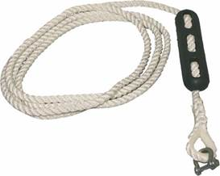
Säkring, lina eller kätting schackel

Förtöjning i Y-boms yttre ände

Merxhake
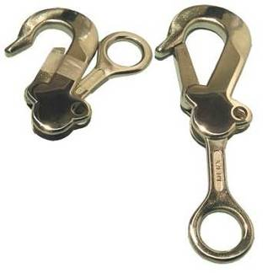

Lina med kaus
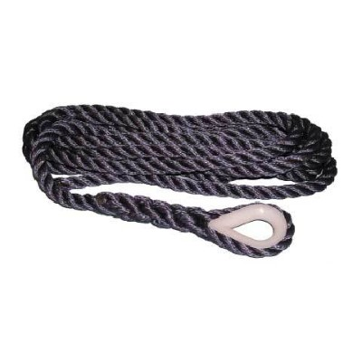
Lindimensioner
Gäller långfibrig polyester/polyamid och skyddat läge
 | Försäkringsbolag
Båtvikt | IF / SV. SJÖ |  |  | ATLANTICA
Läge | skyddat |  | utsatt | skyddat
200 | (10) |  | 12 | (10)
500 | 12 |  | 14
1000 | 14 |  | 16 | 12
2000 | 14 |  | 18 | 14
3000 | 16 |  | 20 | 16
4000 | 18 |  | 22 | 18
6000 | 20 |  | 22 | 20
8000 | 22 |  | 24 | 22
För att förenkla kontrollen av förtöjningslinorna kräver Bro BK
minimum 12mm dimension

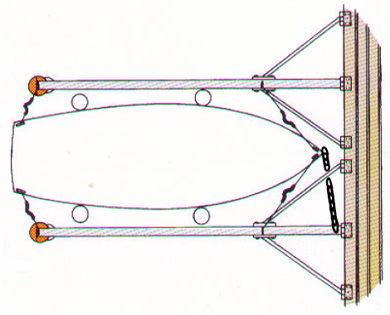

INFORMATION OM KLUBBENS MEDLEMSREGISTER I BAS OCH INLOGGNING

Bro Båtklubb använder Svenska Båtunionens system ”BAS” som medlemsregister.

Så här gör du för att kontrollera dina uppgifter i BAS:

Varje medlem får ett mail från BAS med inloggningsuppgifter

Gå till BAS hemsida: https://bas.batunionen.se/Account/LogIn?ReturnUrl=%2f
Du hittar även länken till BAS på Bro Båtklubbs hemsida.

När du är på BAS hemsida ska du välja ”BAS Inloggningskonto” (gulmarkerad).

Se mer info om inloggning längre ner på sid 2.

Fyll i dina uppgifter enligt välkomstmailet från BAS.

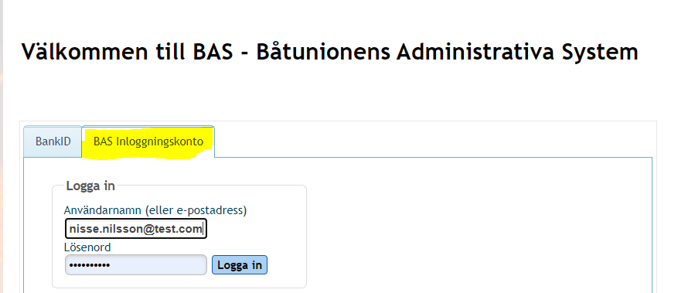

Gå vidare genom att klicka på länken ”Ändra mina uppgifter” (gulmarkerad)

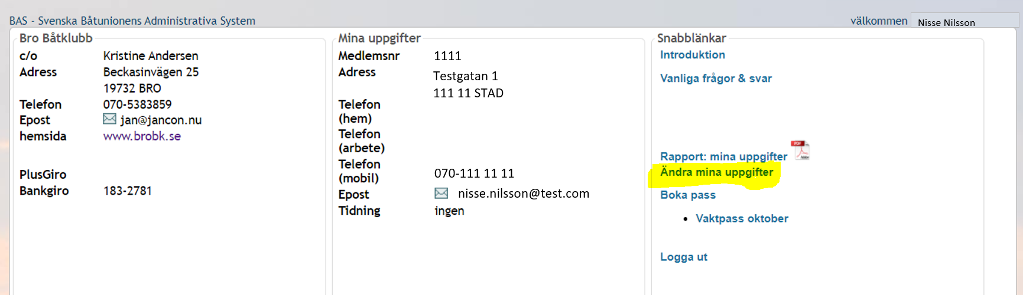

Nu ser du vad som finns registrerat på dig i klubbens medlemsregister och kan ändra vid behov.

Om uppgifterna stämmer behöver du inte göra någonting.

OBSERVERA!
- Varje medlem i klubben har en skyldighet att kontrollera och uppdatera sina uppgifter så snart en ändring sker.
- Alla ändringar måste godkännas av någon av klubbens administratörer, så din ändring kommer inte att synas omgående.
- Om du ska byta båt kan du inte ändra själv i registret. Då ska du kontakta hamnkapten

Om och när du behöver ändra en uppgift uppdaterar du i motsvarande fält
och klickar sedan på ”Skicka ändringar”

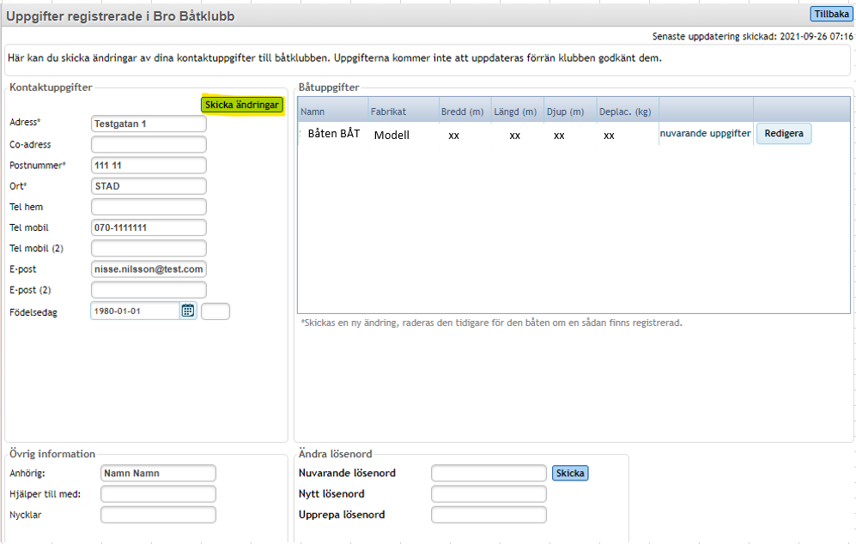

Gällande inloggning:

Första gången du loggar in måste du ha användarnamn och lösenord som skickas ut med mail.
Du kan sedan ändra ditt lösenord i därför avsett fält.
Om du framöver vill kunna logga in med bank-id fyller du i de 4 sista siffrorna i ditt personnummer

i det tomma fältet bredvid ”Födelsedag”. Klicka sedan på ”Skicka ändringar”

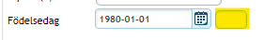

Båtuppgifter:

Båtens uppgifter kan du inte ändra själv, men när du klickar på ”Redigera” kan du ändra uppgifter om din försäkring samt om du önskar vara med på klubbens gemensamma upptagning/sjösättning.
Klicka på ”Spara” om du ändrar någon uppgift

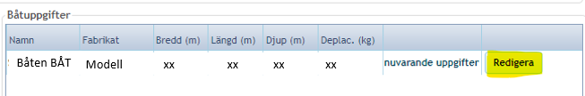

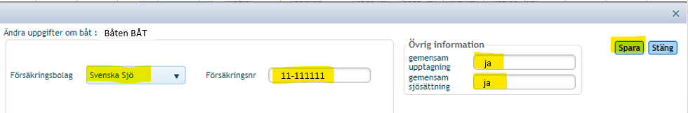

Om du har frågor eller behöver hjälp är du välkommen att kontakta klubben via e-post; info@brobk.se

MILJÖ FÖRSÄKRAN
Jag har tagit del av och förstått innebörden i Bro BK's stadgar, reglemente,
miljö- & avfallsdokument.
Jag är medveten om att jag, som medlem & båtägare i Bro BK, är skyldig att följa
innehållet i dessa dokument.
Jag är också med medveten om att min båt, som har hemmahamn i Mälaren, skall vara skrovren
eller endast ha giftfri bottenfärg för att ha varvs- och/eller hamnplats i Bro BK.
Jag försäkrar härmed att min båt:
 | Fabrikat | ………………………………………………………………….
 | Modell/typ | ………………………………………………………………….
 | Reg nr | ………………………………
 | är helt skrovren
alternativt
 | är målad med giftfri bottenfärg och
 | inte har underliggande giftfärg
 | är målad med giftfri spärrfärg |  |  |  |  | Fabrikat/typ ………………………………
Min båt har färgtestats |  |  |  |  |  | datum | …………………………………….
Min båt har blästrats |  |  |  |  |  | datum | …………………………………….
Datum……………………………………….
Namn ………………………………………………………………………..
Underskrift ……………………………………………………………….
UPPLÅTELSEAVTAL
Nedanstående avtal har träffats mellan Bro Båtklubb, här nedan kallad klubben, och:

Personnummer .......................................................................................................
Efternamn och förnamn ..........................................................................................
Bostadsadress.........................................................................................................
Postnummer och postadress...................................................................................
Telefon…………………………………………………………………………………….
här nedan kallad båtägaren.
§1
Klubben upplåter till båtägaren hamnplats och / eller vinteruppläggningsplats avsedd för av båtägaren
med äganderätt innehavd båt enligt specifikation i klubbens medlemsregister (som skall uppdateras årligen).
Avgiften fastställs årligen av årsmötet.
§2
Avtalet gäller för ett år i sänder räknat från den 1 april och skall anses förlängt med ytterligare ett år i taget
såvida det ej sägs upp av endera parten senast 1 månad före avtalstidens utgång. Avtalet kan dock under avtalsperioden sägas upp av klubben om båtägaren bryter mot övriga paragrafer i detta avtal.

Avtalet sägs upp med omedelbar verkan om båten enligt § 1 övergår i annans ägo.

Avtalet upphör att gälla om båtägaren som medlem, jämlikt Bro båtklubbs stadgar § 15, utesluts ur klubben.

Avtal upphör omgående att gälla om båtägaren trots tillsägelse och efter max två varningar om uppsägning, icke följer Bro Båtklubbs Reglemente, Stadgar, Miljödokument och Instruktionssamling som reglerar allas ansvar och skyldigheter i klubben.
§3
Vid båtbyte fortlöper detta avtal att gälla endast om lämplig hamnplats kan anvisas av hamnkaptenen.
§4
Om båtägaren förhindras att närvara vid av klubben anordnad gemensam sjö- eller torrsättning gäller följande alternativ:
1. Båtägaren träffar i förväg överenskommelse med hamnkapten/varvschef hur båten skall hanteras.
2. Om ingen överenskommelse träffats mellan hamnkapten/varvschef och båtägaren får hamnkaptenen/varvschefen
eller hans ställföreträdare förflytta båten på land respektive i sjön. Detta alternativ tillåter således
inte sjö- eller torrsättning.
Klubbens arrendeavtal med markägaren samt reglementen och instruktioner innehåller förbud mot
uppläggning av båtar under seglationssäsongen. Pallnings- och stöttningsmateriel av tveksam kvalitet kan innebära att hamnkaptenen/varvschefen eller hans ställföreträdare avvisar en torrsättning, varvid båtägaren får stå för de extra kostnader som kan uppstå.

Maximal vikt för båtlyft uppgår till 12 ton och mobilkran får ej placeras närmare än markeringsgränsen.
Båtar över 6 ton måste ha trailer/körbar vagn då de inte kan forslas med mobilkranen
§5
Det åligger båtägaren att senast fjorton dagar efter avtalets upphörande avlägsna sin egendom från
klubbens område. Därest så ej sker äger klubben att tillgodoräkna sig det klubben kan ha nytta av,
övrigt skrotas.

Om båten övergår i annans ägo under vinteruppställningsperioden, skall bockar, ställnings- och
täckningsmaterial vara bortforslat före vårstädningen.

Det åligger avtalets båtägare att själv informera den nya ägaren om ovanstående.

Båtägaren har tagit del av Bro Båtklubbs stadgar, reglementen, miljödokument och instruktioner.
Detta avtal har upprättats i två likalydande exemplar varav parterna tagit var sitt.

Bro / 20

………………………….. ……………………………….
Båtägare Bro Båtklubb
Boka vaktpass i BAS

ÖVERFALLSLARM

Instruktion

Bär alltid larmsändaren under vaktpasset.

Vid nödsituation, tryck in sändarens larm knapp.
En siren plus varningslampa startas och ljuder till larm knappen trycks in igen (min tidsintervall mellan start och stopp 10sek).

Om larmet startar av ”misstag”, t.ex. vid strömavbrott tryck in larm knappen.

Nätanslutningen i eluttaget får inte brytas.

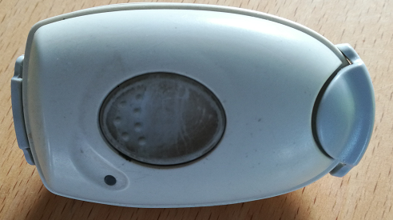

Instruktion tömningspump för septitank
Munstycken
Skruvfastsättning som skruvas i däcksventilen
Anslut skruvmunstycket till däcksventilen.
Snäpp fast slangen till skruvmunstycket-

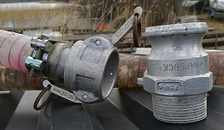
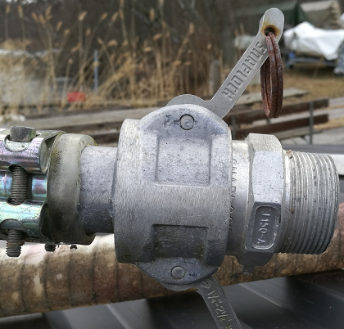

Pump
När munstycket är kopplat till däcksventilen kan pumpningen starta med hjälp av pumphandtaget.
Efter avlutat tömning tas munstycket bort, slang och munstycke spolas igenom med sjövatten. Därefter lindas slangen upp i hållaren.

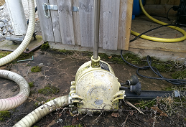

Vid eventuella problem kontaktas hamnkaptenen.

Instruktion högtryckstvätt

Högtryckstvätten får endast användas tillsammans med sjövatten.
Vid båttvätt får endast organiska tvättmedel användas.

Anslut tvätten till pumpslangen, koppla till el och sätt på pumpen.
Efter avslutat tvätt koppla från el och pumpanslutning. Linda upp vattenslang och lås in tvätten.

